**Nitric Bomb — hardcorowa przedtreningówka od Core Labs**

**Zaawansowani sportowcy potrzebują zaawansowanych suplementów diety. Przedtreningówka <strong>Nitric Bomb</strong> to właśnie taki preparat.**

**Nitric Bomb**

Suplement diety **Nitric Bomb** należy do grupy przedtreningówek. Preparat zapewnia szybszą budowę masy mięśniowej oraz lepsze wyniki podczas treningów.

**Składniki przedtreningówki Nitric Bomb**

Formuła [Nitric Bomb](https://bodyshock.pro/pl/products/nitric-bomb-300g-3585.html) stanowi połączenie boosterów tlenku azotu oraz najbardziej efektywnych składników stymulujących, które zapewniają wysoki poziom energii i rozszerzają naczynia krwionośne i pompę mięśniową:

l Synephrine HCL;

l Hordenine HCL;

l L-Theanine;

l N-Methyltyramine HCL;

l Narinegenin;

l Beta Alanine;

l L-Citrulline;

l Creatine HCL;

l N-Acetyl L-Tyrosine;

l Tuarine;

l Acetyl L-Carnitine.

W składzie znajdziemy również mocne związki stymulujące DMHA i DMAA, ekstrakt johimbiny, ekstrakt zielonej herbaty, ekstrakt czarnego pieprzu, ekstrakt z pestek winogrona, kofeinę odwodnioną i nie tylko. Całość jest dodatkowo wzbogacona magnezem oraz witaminami C, D3, B3 i B6. Z dokładnym składem preparatu można zapoznać się na stronie producenta lub na opakowaniu.

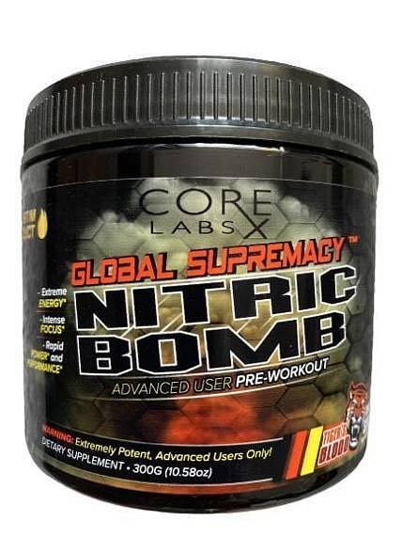

**Dla kogo jest ten suplement diety?**

Suplement diety *Nitric Bomb* jest dedykowany zaawansowanym sportowcom, którym zależy na wysokim poziomie energii i koncentracji podczas treningów.

Przeciwutleniacze, witaminy i składniki o działaniu termogenicznym wpływają na wydolność tlenową, odporność i wytrzymałość organizmu podczas treningów o wysokim obciążeniu. Co więcej, ten preparat przyczynia się do skutecznej utraty tkanki tłuszczowej, dzięki czemu pomaga uzyskać wyrzeźbioną sylwetkę i przygotować się np. do zawodów kulturystycznych.

Jedno opakowanie zawiera 300 g suplementu diety. Zalecana dawka wynosi 1 miarkę około 30 minut przed treningiem.